**Dzień2. Dokarmiamy ptaki**

**Cele ogólne:** − uświadomienie konieczności dokarmiania ptaków zimą; rozwijanie sprawności manualnej.

**Cele operacyjne** –dokarmia ptaki;

-wycina rysunek wróbla oraz figury geometryczne

-wypełnia jego powierzchnię małymi kawałkami gazet.

**Środki dydaktyczne:**

wiersz F. Kobryńczuka ,,Wróbelek”, rymowanka -***Kiedy wkoło sroga zima,***sylwety ptaków, różne rodzaje ziaren, pojemniki na ziarna, obrazki z ptakami, karton z sylwetą wróbla, klej, nożyczki, szare gazety, kolorowy karton,

1**. Zabawa rozwijająca spostrzegawczość – Ukryte zabawki**. Rodzic ukrywa w różnych miejscach pokoju drobne zabawki. Zadaniem dziecka jest ich odszukanie i określenie – z zastosowaniem przyimków: na, pod, nad, za, przed, obok – w jakich miejscach zostały schowane.

**2. Dzielenie nazw obrazków na sylaby i na głoski**.

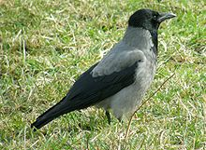Wrona

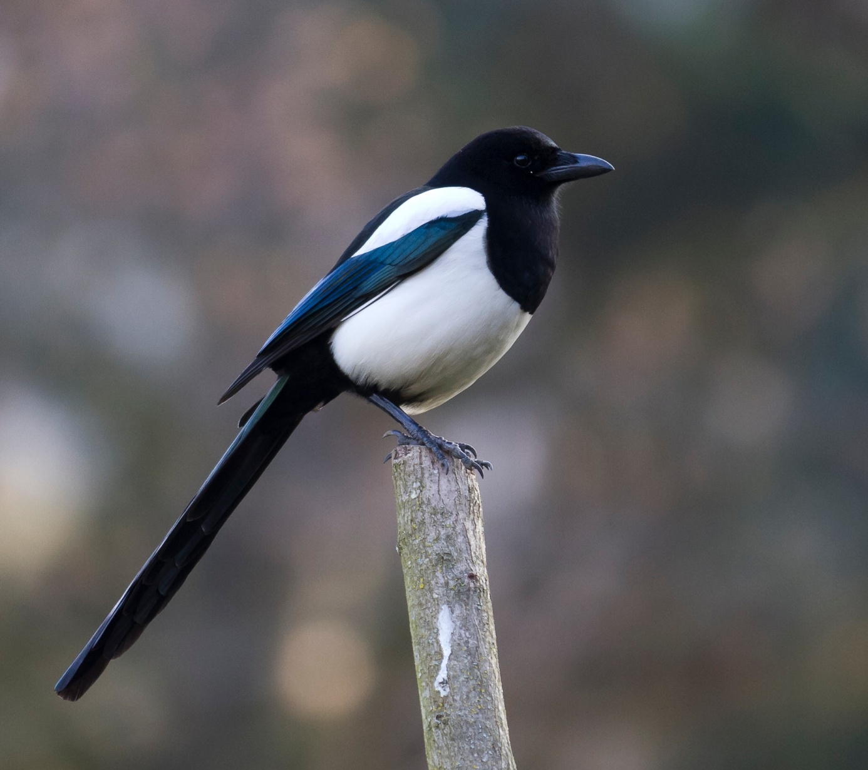**Sroka**

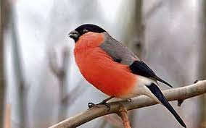

**Gil**

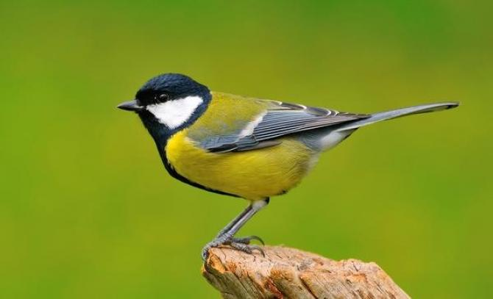

**Sikorka**

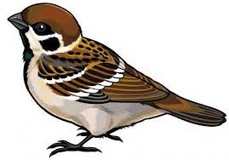

**Wróbel**

**II Słuchanie wiersza F. Kobryńczuka,, Wróbelek”.**

1. **Ćwiczenia tempa wypowiedzi – Lata ptaszek**. Dziecko wypowiada rymowankę w różnym tempie, zgodnie z wyklaskiwanym rytmem

*Lata ptaszek po ulicy, szuka sobie ziaren pszenicy.*

**2. Słuchanie wiersza.**

Martwi się bardzo szary wróbelek,

że ma przyjaciół w świecie niewielu.

– Nikt mnie nie lubi, bo nie mam takich

piór kolorowych jak inne ptaki.

Nikt mnie nie słucha, moje ćwierkanie

nie jest dla innych ptasim śpiewaniem.

– Choć strój masz szary i tylko ćwierkasz,

każdy cię lubi, mały wróbelku,

za to, że zimą całymi dniami ćwierkasz,

jak umiesz, że jesteś z nami

**3.Rozmowa na temat wiersza.**

Wypowiedzi dzieci na temat wróbli – ich wyglądu, głosu.

**4. Rozwiązywanie zagadek Co to za ptaszek?** Rodzic opisuje wygląd wybranego ptaka (obrazki: gila, jemiołuszki, sikory, wrony, wróbla), nie podając jego nazwy. Zadaniem dziecka jest odgadnięcie, o jakim ptaku mówi. ( Można wykorzystać obrazki w/w)

**5. Praca plastyczna ,,Wróbelek” – wyklejanka z gazet.**

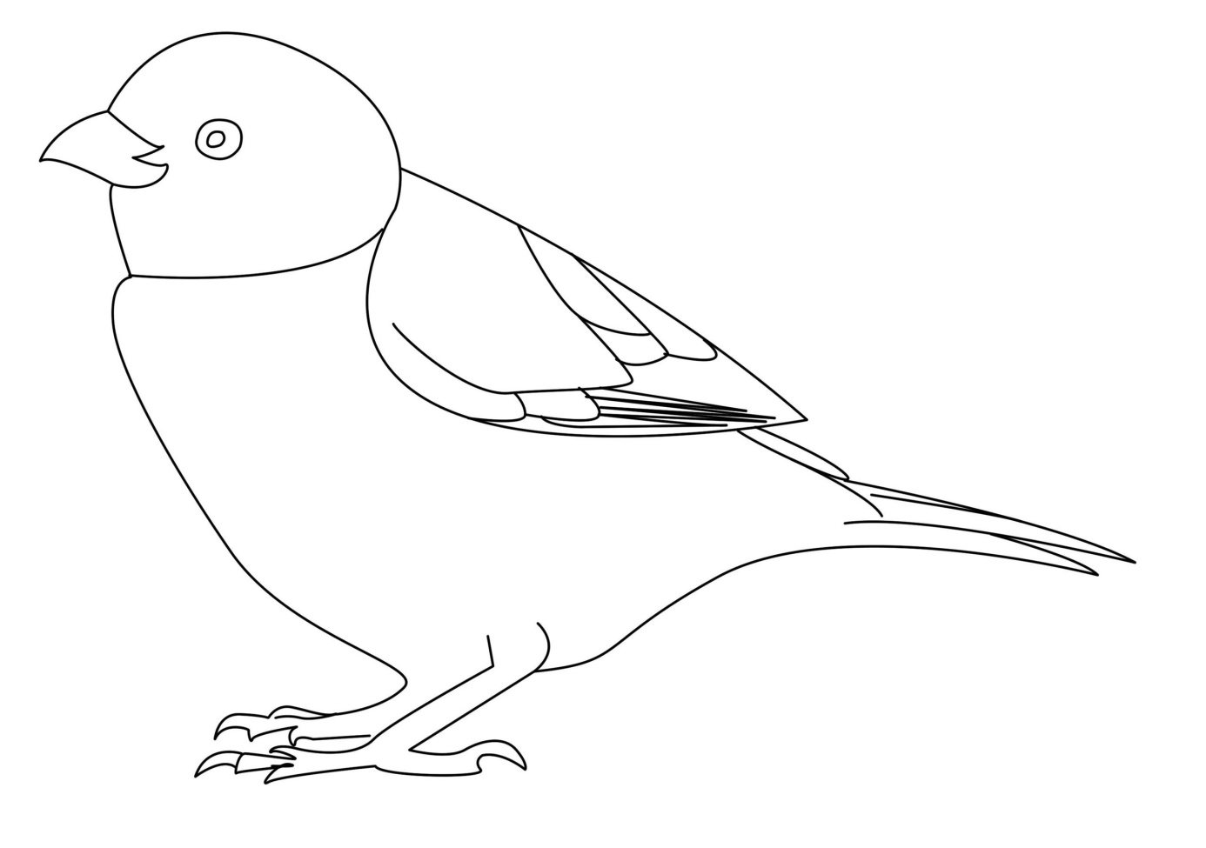

Zaproponowanie wykonania wróbelków; pokaz i wyjaśnienie sposobu wykonania

Samodzielne działania dziecka- wycinanie z kartonu sylwety wróbelka po narysowanych liniach ,oklejanie sylwety drobnymi kawałeczkami szarych gazet.

• Oglądanie powstałej pracy; przypięcie jej w widocznym miejscu.

Chętne dziecko może samodzielnie wyciąć elementy karmnika narysowane przez rodzica na kolorowym kartonie: dwa węższe prostokąty na boki karmnika; jeden szerszy prostokąt – na podstawkę; trójkąt – na daszek; podczas pracy wypowiadają się, z ilu figur geometrycznych składa się wykonywany przez nie karmnik).

**III 1. Zabawa rozwijająca sprawność manualną i spostrzegawczość – Pomieszane ziarenka**. Dzieci segregują różne pomieszane ziarna( np. fasoli, grochu, soczewicy itp. ) odkładają je do wyznaczonych pojemników.

1. **Zabawy z wykorzystaniem rymowanki Kiedy wkoło sroga zima.** Dziecko wypowiada rymowankę w różnym tempie i z różną dynamiką; wymyśla proste ruchy do jej zilustrowania.

*Kiedy wkoło sroga zima,*

*dobrze wiedzą to dzieciaki,*

*mróz wokoło mocno trzyma.*

*Uśmiechnięte miny mają,*

*Marzną wtedy wszystkie ptaki,*

*głodne ptaki dokarmiają.*